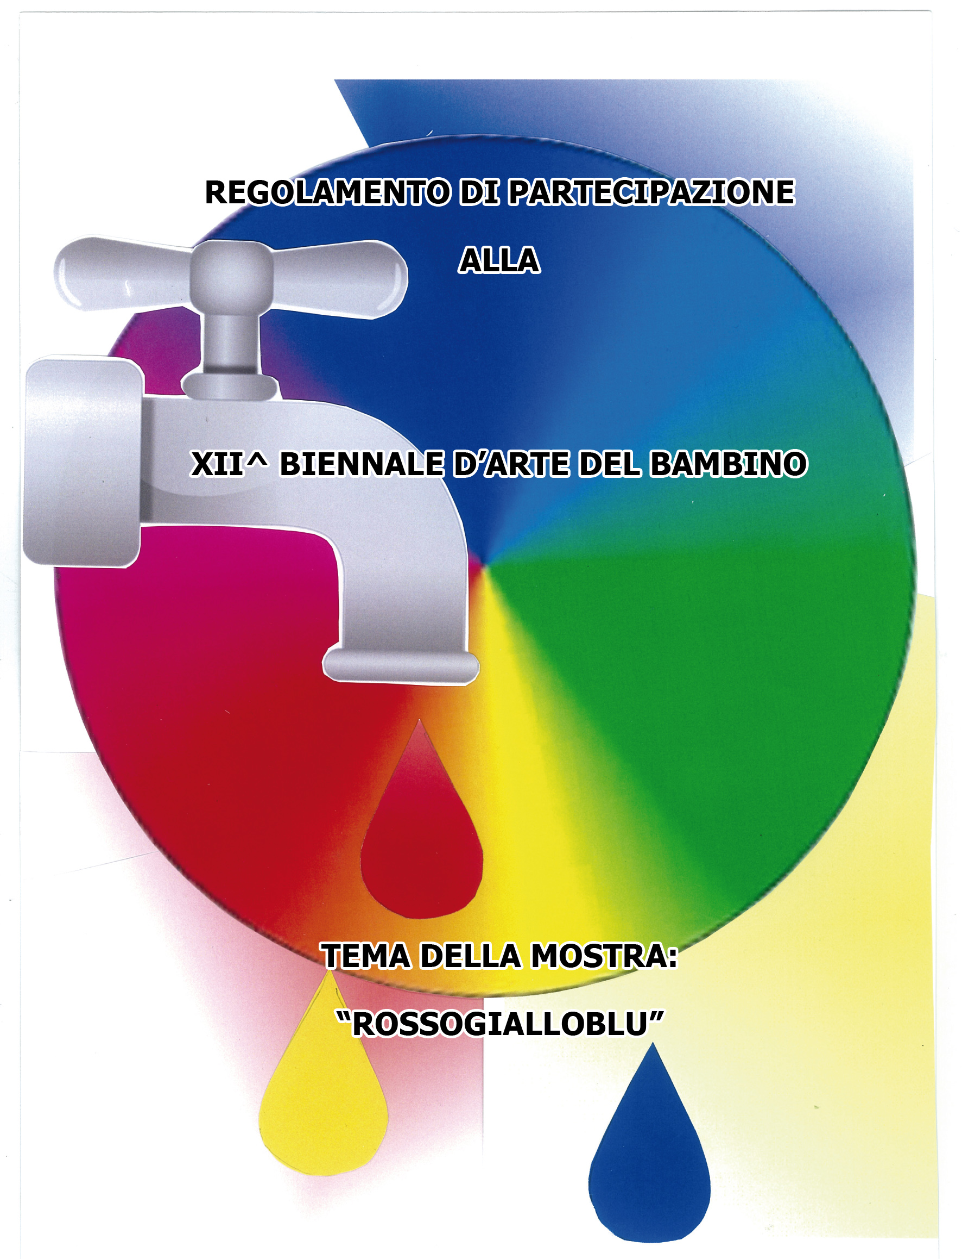

Tutti gli Educatori-Insegnanti degli Asili Nido, delle Scuole dell’Infanzia, della Primaria e, da quest’anno, anche mamme e nonne che hanno seguito almeno un corso di Formazione e Aggiornamento in Educazione alla Creatività Artistica con il metodo :L’Alfabeto Segno-Colore”®, dopo aver svolto con il gruppo/i,la sezione/i,classe/i di bambini attività di ricerca e sperimentazione sul tema della XII^Biennale, parteciperanno di diritto all’esposizione stessa.

La Biennale offrirà al bambino un’istanza di elevata progettualità creativo-artistica, espressa in opere ricche di personale impegno, entusiasmo e fresca energia.
Gli Educatori-Insegnanti ed Esperti troveranno un panorama variegato di spunti metodologici e tecnico-strumentali d’avanguardia accanto a nuove spinte emozionali per progredire verso un’educazione più attenta ad una cultura che si evolve di continuo.

La mostra si articolerà in varie sezioni:

grafica
pittura
manipolazione
installazione
architettura
fotografia
scrittura creativa
presentazioni multimediali

Quante sezioni e classi potranno partecipare?

- Gli Educatori-Insegnanti decideranno autonomamente il numero di un gruppo, di una sezione o classe, oppure più gruppi,sezioni o classi.
- Una regola rimarrà uguale per tutti: il numero dei bambini e i loro rispettivi lavori dovranno permettere di realizzare la composizione di un’ opera inedita

Come preparare l’opera da portare alla Biennale e quali documenti presentare per tempo:

L’Educatore-Insegnante si prenderà cura personalmente di organizzare il lavoro, sia per portarlo in sede espositiva, ma anche per esibirlo in una cornice o dotato di particolari sostegni e supporti, che rappresentino al meglio l’opera. Si raccomanda per qualsiasi tipo di lavoro di non superare di molto le seguenti misure: (70 x 100 cm.) per quadri o pannelli.
Per praticità e leggerezza di trasporto, si consigliano le cornici a giorno con plexiglass (70x100).
Per quanto riguarda le opere multimediali gli Educatori-Insegnanti dovranno provvedere personalmente,sia ai mezzi tecnici di utilizzo e presentazione dell’opera che all’installazione in sede espositiva.

1- L’opera dovrà essere fotografata e l’Educatore-Insegnante ne presenterà una copia a colori (20 x 30 cm.), dovrà fotocopiarla a colori in misura ridotta (10 x 15 cm. circa).

2- Dovrà allegare la foto piccola alla scheda di presentazione dell’opera per l’allestimento da compilare dopo averla prelevata dal sito della Biennale o in sede del corso frequentato oppure in quella dell’Associazione,in Via Rosta,19 a Quinto di Treviso.

3- Inoltre invierà una foto ad alta risoluzione dell’opera (da 2000 a 3000 x 1000 a 2000 pixel ) formato file JPG e/o BMP e compilerà il modulo con percorso pedagogico-didattico ad essa relativo presente nel sito della Biennale. Si raccomanda di allegare nella stessa mail la foto dell’opera ed il rispettivo percorso didattico che dovranno riportare lo stesso titolo,il nome dell’Insegnante/i e la scuola di provenienza,per evitare così dispersione della documentazione. Non verrà accettata alcuna mail che non si attenga a queste modalità .
Tale modulo sarà disponibile a partire da Marzo 2019 sul sito Internet della Biennale: www.biennaledartedelbambino.it (cliccare sulla voce” Moduli di adesione” o sezione “Regolamento” ed inviarli all’indirizzo di posta elettronica: info@biennaledartedelbambino.it e per conoscenza a deplimax@deplimax.it Attendere poi una mail di conferma per l’esatta ricezione dei dati e l’invio di un allegato come promemoria per la tappa successiva
La corretta ed integrale compilazione dei moduli di cui sopra sarà requisito essenziale per poter attivare le necessarie procedure di produzione multimediale e di messa in stampa.

Il termine ultimo per la presentazione di questo materiale richiesto al punto 3:

a partire da Settembre 2019 fino al 15 Dicembre 2019

Il mancato rispetto di questa scadenza, comporterà la non trascrizione del percorso didattico con foto nel DVD (catalogo virtuale della Biennale)

La scheda di partecipazione, letta e sottoscritta dal Dirigente, Insegnante e Genitore dell’alunno, sarà condizione essenziale per l’adesione alla Biennale

- -l’Associazione declina ogni responsabilità relativa a furti,incendi,danni,smarrimenti che dovessero verificarsi durante la permanenza in sede espositiva

- - l’Associazione è autorizzata a riprodurre le opere presentate per la loro pubblicazione su catalogo ufficiale della rassegna per il numero di esemplari che l’organizzazione stimi conveniente. E’ autorizzata inoltre alla pubblicazione per la diffusione delle opere medesime anche attraverso l’impiego dei mezzi di riproduzione, di diffusione a distanza e nell’web.L’autore (bambino con l’ insegnante-educatore) sarà indicato nella riproduzione dell’opera, nei modi d’uso.L’autore consente la libera utilizzazione dell’opera ai fini conoscitivi, educativi,culturali e artistici di pubblico godimento, senza previsione di compenso alcuno.

- -è libera facoltà dell’Insegnante-Educatore-i mettere in donazione l’opera presente in Biennale

- - la partecipazione alla XII^ Biennale d’Arte del Bambino implica la piena ed assoluta accettazione del presente regolamento

E’ importante sapere!

Il Dirigente o Direttore dell’Istituto scolastico e l’Educatore-Insegnante che parteciperà con i propri alunni alla Biennale, si collegheranno al sito www.biennaledartedelbambino.it (sezione “Regolamento”) per prelevare i modelli di accettazione e sottoscrizione delle norme del regolamento, fra le quali l’autorizzazione alla stampa multimediale dell’opera presentata

- Informativa al Dirigente/Direttore della Scuola partecipante
- Schede

DATA E LUOGO DI CONSEGNA DELLA FOTO A COLORI
DELL’OPERA E DELLA SCHEDA per l’allestimento con foto piccola
(con riferimento ai punti 1 e 2)

Entro e non oltre il 15 Gennaio del 2020
A Quinto di Treviso, in Via Rosta, 19

Si consiglia di avvisare telefonicamente giorno e ora dell’incontro: 0422-378406 / 3406174217.
e soprattutto, per motivi organizzativi, si raccomanda di rispettare i tempi di consegna di tutto il materiale di documentazione;
Il non rispetto dei tempi potrà precludere la partecipazione alla Biennale!

DATA E LUOGO DI CONSEGNA DELL’OPERA
DA ESPORRE IN BIENNALE.

La data sarà comunicata il giorno stesso in cui si consegnerà il materiale sopraelencato o attraverso il sito della Biennale www.biennaledartedelbambino.it nei mesi di Marzo e Aprile 2020.
Il luogo di consegna ed esposizione sarà: il Museo Cà da Noal-Casa Robegan a Treviso dove l’Educatore-Insegnante porterà l’opera preparata e predisposta per la collocazione in sede espositiva.

Se le informazioni di cui sopra, non dovessero giungere direttamente all’interessato, sarà cura del partecipante richiederle e ritirarle personalmente presso il domicilio della Presidente e Direttrice Artistica della Biennale :

Liana Bottiglieri Calzavara
Quinto di Treviso (Tv), Via Rosta,19
Tel.0422-37.84.06 / cell. 340/61.74.217

Tempi della mostra:

La Biennale si aprirà nel mese di Maggio del 2020

Sede della Biennale: Museo Cà da Noal-Casa Robegan ,Via Canova,40- Treviso

La visita alla mostra è gratuita per tutti.

Mentre la prenotazione delle visite guidate,sia da parte delle Scuole che dei Gruppi-Famiglia, è obbligatoria e si deve prenotare per tempo ai seguenti numeri telefonici: 339 8149072 per i giorni feriali e 347 7772312 per i prefestivi e festivi.

Ugualmente per le visite delle Scuole,autogestite, c’è l’obbligo di prenotarle con un buon anticipo, per rendere l’accesso alla Biennale più fluido ed una visione più tranquilla.
I numeri telefonici sono gli stessi.

